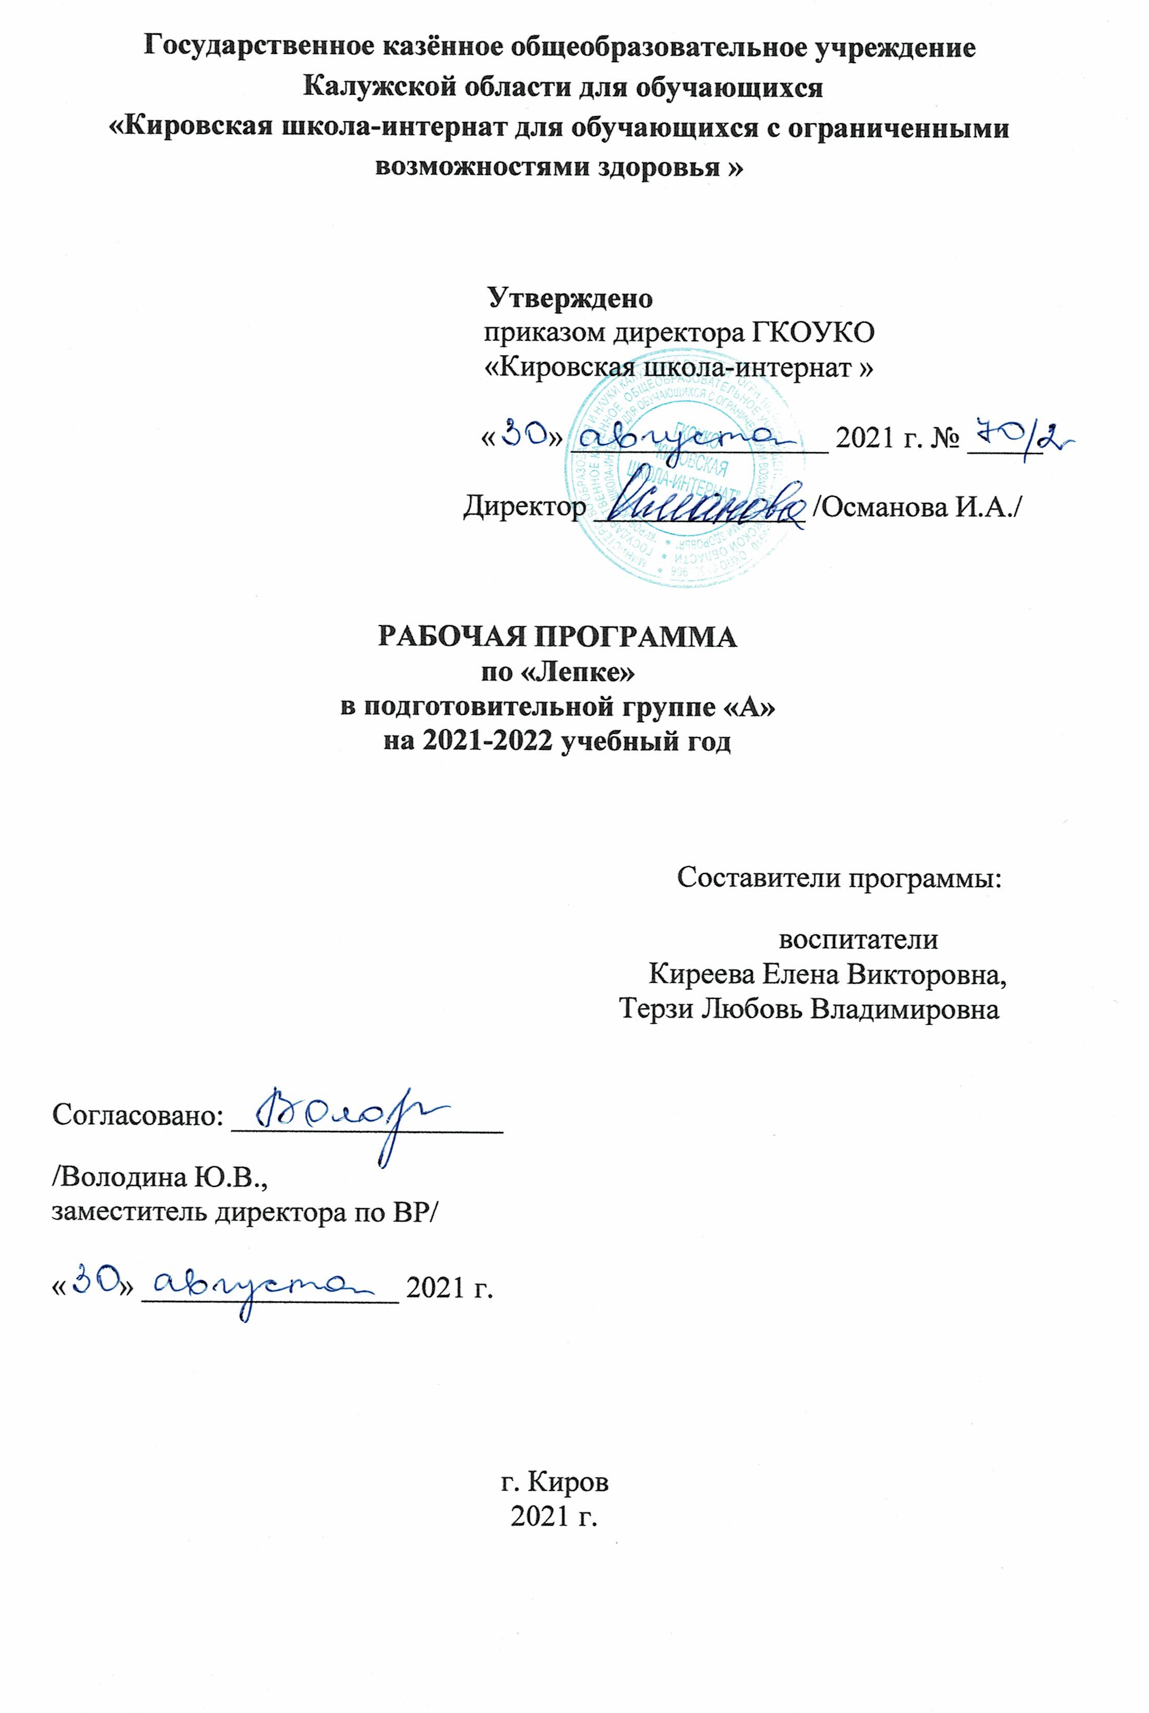
3

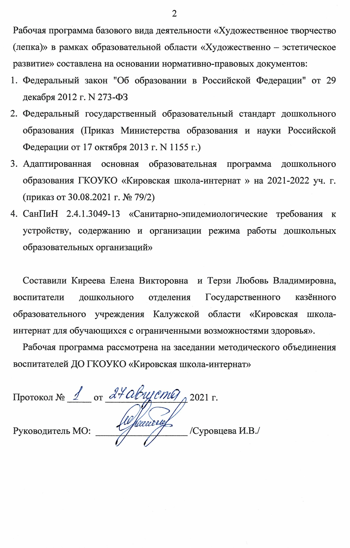
Содержание
- Пояснительная записка ………………………………………………… 4
- Содержание и структура………………………………………………….7
- Календарно-тематическое планирование ………………………..……..9
- Информационное обеспечение ……...………………………………….14
- Контроль и оценка результатов освоения детьми базовым видом
деятельности …………….…..................................................................15

4
- Пояснительная записка
Основной задачей коррекционно-педагогической работы, определённой основной образовательной программой дошкольного образования «ОТ РОЖДЕНИЯ ДО ШКОЛЫ», является создание условий для всестороннего развития ребёнка с ОВЗ в целях обогащения его социального опыта и гармоничного включения в коллектив сверстников.
В соответствии с основной задачей коррекционно-педагогической работы рабочая программа по художественному творчеству (лепка) адаптирована для обучения детей 6-7лет (подготовительная группа) с ограниченными возможностями здоровья с учётом особенностей их психофизического развития, индивидуальных возможностей и при необходимости обеспечивающая коррекцию нарушений развития и социальную адаптацию (ст.2 п.28, ст.79 Федерального закона "Об образовании в Российской Федерации" от 29 декабря 2012 г. N 273-ФЗ).
Основной целью художественного творчества является – обучение детей созданию творческих работ, а также развитие интереса к различным видам изобразительной деятельности; совершенствование умений в рисовании, лепке, аппликации, прикладном творчестве. Воспитание эмоциональной отзывчивости при восприятии произведений изобразительного искусства. Воспитание желания и умения взаимодействовать со сверстниками при создании коллективных работ.
Лепка способствует развитию мелкой моторики рук, развивает точность выполняемых движений, в процессе работы дети знакомятся с различными материалами, их свойствами. Следует подвирать разноплановый инструментарий, удобный для использования (величина, форма, объемность, цвет, контрастность).

5
При организации образовательной деятельности по художественному творчеству используются доступные материалы, а так же формы поощрения.
Дети 6-7 лет лепят с натуры овощи, фрукты, грибы, посуду и т. д. Существенное значение имеют предварительное рассматривание предмета, зрительный и двигательный (путем ощупывания) анализ его формы, строения, сравнения изображения с натурой во время лепки. Предмет следует поворачивать, чтобы дети видели объемную форму с разных точек зрения. Они осваивают лепку более крупных фигур, лепят преимущественно из целого куска (скульптурная лепка). Ребенок учится регулировать силу нажима пальцев на комок глины (движения в одних случаях должны быть достаточно сильными, энергичными, в других — легкими, осторожными), сглаживать поверхность лепки влажными пальцами, пользоваться стекой.
В лепке дети могут создавать изображения с натуры и по представлению, также передавая характерные особенности знакомых предметов и используя разные способы лепки (пластический, конструктивный, комбинированный).
- рассматривание эстетически привлекательных предметов (овощей, фруктов, деревьев, цветов и др.). искусства, репродукций с произведений живописи и книжной графики.

Цель программы - создание условий для развития творческих способностей у детей, их эстетического развития. Продолжать развивать интерес детей к художественному творчеству.
Задачи программы:
- Развивать умение лепить с натуры и по представлению знакомые предметы (овощи, фрукты, грибы, посуда, игрушки) ; передавать их характерные особенности.

6
- Развивать творчество детей. Формировать умение свободно использовать для создания образов предметов, объектов природы, сказочных персонажей разнообразные приемы, усвоенные ранее; передавать форму основной части и других частей, их пропорции, позу, характерные особенности изображаемых объектов; обрабатывать поверхность формы движениями пальцев и стекой.
- Продолжать формировать умение передавать характерные движения человека и животных, создавать выразительные образы (птичка подняла крылышки, приготовилась лететь; козлик скачет, девочка танцует; дети делают гимнастику — коллективная композиция).
- Развивать умение создавать скульптурные группы из двух-трех фигур, развивать чувство композиции, умение передавать пропорции предметов, их соотношение по величине, выразительность поз, движений, деталей.
- Продолжать развивать навыки декоративной лепки; учить использовать разные способы лепки (налеп, углубленный рельеф), применять стеку. Учить при лепке из глины расписывать пластину, создавать узор стекой; создавать из глины, разноцветного пластилина предметные и сюжетные, индивидуальные и коллективные композиции.
- Продолжать формировать технические умения и навыки работы с разнообразными материалами для лепки; побуждать использовать дополнительные материалы (косточки, зернышки, бусинки) .
Программа рассчитана на 1 занятие в две недели продолжительностью 30 минут.
Рекомендуемое количество занятий на формирование познавательно-исследовательской деятельности по учебному плану 1 занятие в две недели продолжительностью 30 мин.
В учебном графике – 30 учебная неделя, всего – 15 занятий общей продолжительностью 7,5 часов.

7
- Содержание и структура по художественному творчеству (лепка)

Развивать творчество детей; учить свободно использовать для создания образов предметов, объектов природы, сказочных персонажей разнообразные приемы, усвоенные ранее; продолжать учить предавать особенности изображаемых объектов; обрабатывать поверхность формы движениями пальцев и стекой.
Продолжать формировать умение передавать характерные движения человека и животных, создавать выразительные образы (птичка подняла крылышки, приготовилась лететь; козлик скачет, девочка танцует; дети делают гимнастику – коллективная композиция).
Учить детей создавать скульптурные группы из двух-трех фигур, развивать чувство композиции, умение передавать пропорции предметов, их соотношение по величине, выразительность поз, движений, деталей.

8
2.1.Таблица тематического планирования занятий по лепке

№ п/п | Период | Лексические темы периода | Количество занятий
1 | I период  (сентябрь, октябрь, ноябрь) | Количество занятий за I период | 4
1 | I период  (сентябрь, октябрь, ноябрь) | «Осень. Овощи и фрукты» | 1
1 | I период  (сентябрь, октябрь, ноябрь) | «Осень. Лес, деревья» | 1
1 | I период  (сентябрь, октябрь, ноябрь) | «Перелетные птицы» | 1
1 | I период  (сентябрь, октябрь, ноябрь) | «Дикие животные» | 1
2 | II период  (декабрь, январь, февраль) | Количество занятий за II период | 6
2 | II период  (декабрь, январь, февраль) | «Зима: признаки зимы и зимние забавы» | 1
2 | II период  (декабрь, январь, февраль) | «Хвойные деревья. Новый год» | 1
2 | II период  (декабрь, январь, февраль) | «Домашние животные и птицы» | 1
2 | II период  (декабрь, январь, февраль) | «Дикие животные холодных и теплых стран» | 1
2 | II период  (декабрь, январь, февраль) | «Транспорт» | 1
2 | II период  (декабрь, январь, февраль) | «Профессии. День защитника Отечества» | 1
3 | III период  ( март, апрель, май) | Количество занятий за III период | 5
3 | III период  ( март, апрель, май) | « 8 марта» | 1
3 | III период  ( март, апрель, май) | «Перелётные птицы» | 1
3 | III период  ( март, апрель, май) | «Космос» | 1
3 | III период  ( март, апрель, май) | « Весенние цветы» | 1
3 | III период  ( март, апрель, май) | «Школа, школьные принадлежности» | 1
4 | Всего занятий за учебный год |  | 15
9

- Календарно-тематическое планирование по художественному творчеству (лепка)
№  занятия  п/п | Лексические темы периода и содержание психолого-педагогической работы на занятии | Количество занятий | Дата проведения  занятия
I период (сентябрь, октябрь, ноябрь)
1 | «Осень. Овощи и фрукты»  Продолжать расширять у детей представления об овощах и фруктах с помощью лепки. Учить правильно растирать пластилин по картону не выходя за контур. | 1
2 | «Осень. Лес. Деревья»  Закреплять знания детей о деревьях; продолжать учить различать некоторые деревья; воспитывать познавательный интерес, бережное и эстетическое отношение к природе. Формировать умение передавать форму знакомых предметов, их пропорции, используя усвоенные ранее приёмы лепки. | 1
3 | «Перелетные птицы»  Учить детей приёмам лепки птиц; продолжать учить делать из пластилина шар, продолговатый шар (эллипсоид), конус; напомнить приёмы соединения деталей: примазывание, прищипывание, оттягивание. Закреплять знания о перелетных птицах. Развивать мелкую моторику рук, внимание. | 1

10

№  занятия  п/п | Лексические темы периода и содержание психолого-педагогической работы на занятии | Количество занятий | Дата проведения  занятия
4 | «Дикие животные»  Тема «Лисичка» Учить детей приёмам лепки животных; продолжать учить делать из пластилина шар, продолговатый шар (эллипсоид), конус; напомнить приёмы соединения деталей: примазывание, прищипывание, оттягивание. Закреплять знания о диких животных, обитающих в лесу. Развивать мелкую моторику рук, внимание. Воспитывать бережное отношение к природе | 1
II период (декабрь, январь, февраль)
5 | «Зима: признаки зимы и зимние забавы»  Пластилинография  Учить создавать зимний пейзаж. Воспринимать и передавать цветовую гамму. Развивать художественный вкус, эстетическое отношение к окружающему, к искусству и художественной деятельности. | 1
6 | «Хвойные деревья. Новый год»  Продолжать расширять у детей представления о хвойных деревьях и празднике новый год с помощью лепки. Учить создавать коллективную поделку. | 1

11
№  занятия  п/п | Лексические темы периода и содержание психолого-педагогической работы на занятии | Количество занятий | Дата проведения  занятия
7 | «Домашние животные и птицы»  Продолжать знакомить с нетрадиционным способом лепки – пластилинография. Учить детей лепить птиц и животных из пластилина. (раскатывание, сплющивание, скатывание, отщипывание). Использовать стеку для придания. | 1
8 | «Дикие животные холодных и теплых стран»  Учить изображать фигуру животного, передовая строение тела, пропорции и характерные детали;  научить использовать стеку для придания шерсти необходимой структуры (мохнатость). | 1
9 | «Транспорт»  Продолжать учить детей лепить детали общей фигуры из отдельных кусков глины, а затем плавно соединять их с помощью примазывания.  Развивать мелкую моторику руки. | 1
10 | «Профессии. День защитника Отечества»  Тема «Танк»  Побуждать детей выполнять ко Дню Защитников Отечества поделку - танка из пластилина. Обратить внимание на использование пластилина трёх оттенков. | 1

12

№  занятия  п/п | Лексические темы периода и содержание психолого-педагогической работы на занятии |  |  | Количество занятий | Дата проведения  занятия
III период (март, апрель, май)
11 | «8 Марта»  Учить детей задумывать содержание своей работы, доводить задуманное до конца, используя раннее полученные умения и навыки, пользуясь изученными приемами раскатывания, сглаживания пальцами. | 1
12 | «Перелетные птицы»  Продолжать учить детей лепить детали общей фигуры птиц из отдельных кусков глины, а затем плавно соединять их с помощью примазывания (стеки).  Развивать мелкую моторику руки. | 1
13 | «Космос»  Продолжать учить детей лепить детали общей фигуры из отдельных кусков глины, а затем плавно соединять их с помощью примазывания (стеки). Упражнять в выполнении приемов раскатывания, сплющивания, оттягивания при выполнении отдельных элементов. Развивать мелкую моторику руки. |  | 1
14 | «Весенние цветы»  Продолжать знакомить с нетрадиционным способом лепки – пластилинография. Учить детей лепить цветы из пластилина. | 1

13

№  занятия  п/п | Лексические темы периода и содержание психолого-педагогической работы на занятии |  | Количество занятий | Дата проведения  занятия
15 |  | «Школа, школьные принадлежности»  Учить детей задумывать содержание своей работы, доводить задуманное до конца, используя раннее полученные умения и навыки, | 1
Всего занятий данного вида деятельности по периодам |  |  | 15
Общая продолжительность занятий данного вида деятельности за учебный год (в часах) |  |  | 7,5

14

- Информационное обеспечение
  - Список литературы
- Комарова, Т.С., Развитие художественных способностей 3-7 лет) / Т.С.Комарова - М.: Мозаика– Синтез, 2014.-144с
- Комарова, Т.С., Детское художественное творчество 2-7 лет) / Т.С.Комарова - М.: Мозаика– Синтез, 2015.-160с
  - Дополнительная литература
- Иванова, Т.Е. Занятия по лепке в детском саду /Т.Е. Иванова- М.: ТЦ Сфера,2010 - 96с.
  - Интернет-ресурсы
- УчМет - Учебно-Методический портал UchMet.ru

Социальная сеть работников образования nsportal.ru

. Сайт для воспитателей детских садов Дошколенок.ру
- Учебно-методический кабинет ped-kopilka.ru
  - Вспомогательный материал
Техническое оборудование: Магнитофон, DVD проигрыватель, диски, телевизор, мультимедиа проектор, ноутбук.

15
- Контроль и оценка результатов освоения детьми базисным видом
деятельности (диагностика педагогического процесса)

Знания, умения и навыки воспитанников к концу учебного года
Воспитанники должны ЗНАТЬ:
- Иметь представления об особенностях изображаемых объектов; обрабатывать поверхность формы движениями пальцев и стекой.
- Иметь представления о декоративной лепке.
Воспитанники должны УМЕТЬ:
- Уметь передавать характерные движения человека и животных, создавать выразительные образы (птичка подняла крылышки, приготовилась лететь; козлик скачет, девочка танцует; дети делают гимнастику – коллективная композиция).
- Уметь создавать скульптурные группы из двух-трех фигур, развивать чувство композиции, умение передавать пропорции предметов, их соотношение по величине, выразительность поз, движений, деталей.
- Уметь использовать разные способы лепки (налеп, углубленный рельеф), применять стеку.

